

数字图像处理实验报告

题 目： | 第五章 图像复原
学生姓名： | 陈康坤
指导教师： | 赵荣昌
学 院： | 计算机学院
专业班级： | 计科2202

本科生院制
2024年11月25日
目录
数字图像处理实验报告 I
一、实验目的 3
二、实验环境 3
三、实验步骤 3
四、实验结果 5
五、实验问题与解决方案 6
六、结论 6

一、实验目的

通过 Python 编程，学习和掌握图像处理中的基本操作，包括：
- 绘制图像的灰度直方图。
- 应用直方图均衡化技术增强图像对比度。
- 理解 CLAHE（限制对比度自适应直方图均衡化）原理，并与普通直方图均衡化进行比较。
- 使用滤波器对图像进行平滑处理。
- 应用 Roberts、Sobel 和 Prewitt 算子进行边缘检测。

一、实验目的
- 学习并掌握添加高斯噪声对图像的影响。
- 熟悉并实践三种图像滤波方法：算术均值滤波、几何均值滤波、自适应均值滤波。
- 比较不同滤波方法对去噪性能的优劣，分析其适用场景。

二、实验环境
软件环境：
  - Python 3.9
  - 依赖库：opencv-python，numpy，matplotlib
工具：
  - 开发工具：PyCharm 2021.3
  - 图像源文件：电路板X射线图像

三、实验步骤
高斯噪声添加：
  - 通过编写函数，给图像添加高斯噪声以模拟噪声污染环境。
滤波处理：
  - 实现算术均值滤波：使用卷积窗口的算术平均值对图像去噪。
  - 实现几何均值滤波：计算每个窗口像素的几何平均值以去除噪声。
  - 实现自适应均值滤波：使用双边滤波方法平滑图像。
结果展示：
  - 分别对每种方法处理的图像进行展示和保存。
  - 比较不同滤波器的视觉效果。
总结实验现象：
  - 分析每种方法对噪声的去除能力及其局限性。

四、实验结果

原始图像： 电路板X射线图像，图像中清晰展现了电路板的各个元件和细节。
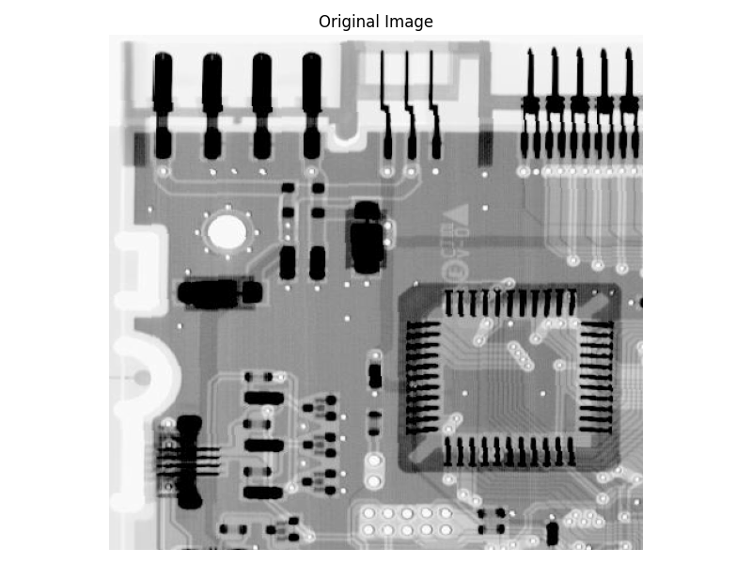

添加高斯噪声后的图像： 噪声干扰后的图像细节被掩盖，整体呈现随机粒状。
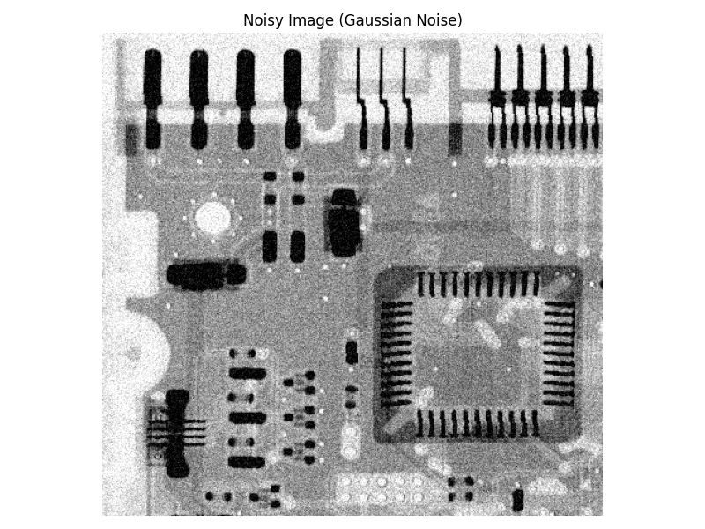
算术均值滤波结果： 细节被一定程度平滑，但噪声没有完全去除，图像显得模糊。
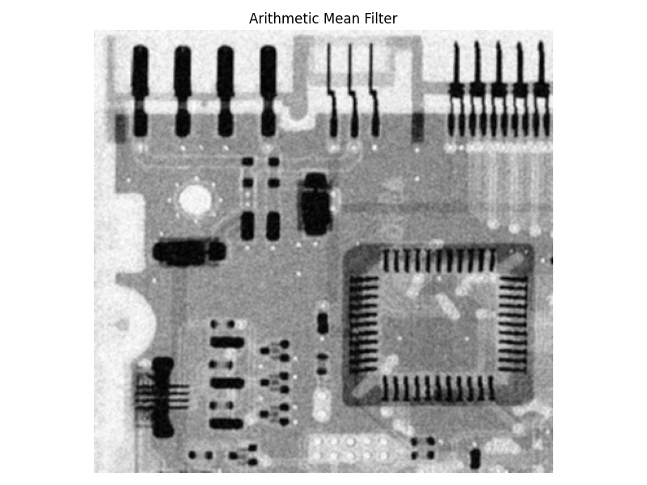
几何均值滤波结果： 保留了一定细节，但对噪声去除能力有限，部分区域仍有残留噪声。
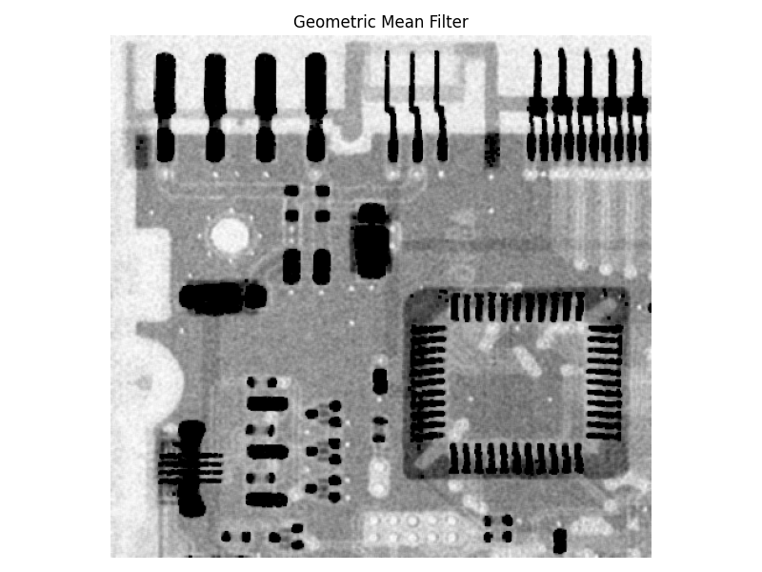

自适应均值滤波结果： 去噪效果最佳，保留了更多图像细节，且平滑了大部分噪声区域。
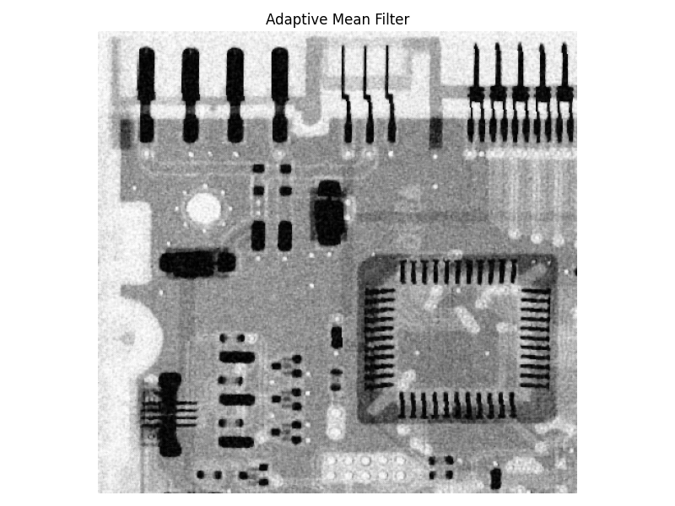

五、实验问题与解决方案

问题 1：部分 Python 库未正确安装，导致 ModuleNotFoundError 错误。
  - 解决方案：通过国内镜像源安装所需依赖，如 opencv-python 和 matplotlib。
问题 2：scipy.ndimage 中未找到 geometric_mean 函数。
  - 解决方案：手动实现几何均值滤波函数，使用窗口的对数均值计算。
问题 3：自适应均值滤波函数未找到。
  - 解决方案：改用 cv2.bilateralFilter 实现双边滤波，达到类似效果。

六、结论
- 实验成功完成了高斯噪声添加与三种滤波方法的实现。
- 算术均值滤波和几何均值滤波对噪声的去除能力较弱，且容易模糊图像。
- 自适应均值滤波在保留图像细节和去噪能力之间表现最佳，是复杂图像处理的优选方法。
- 本次实验强化了对图像噪声处理的理解，为后续图像增强技术研究奠定了基础。

